

**课 程 实 验 报 告**

**课程名称： C语言程序设计实验**

**专业班级：**

**学 号：**

**姓 名：**

**指导教师： 甘早斌**

**报告日期：**

**计算机科学与技术学院**

**目□□录**（黑体小2号加粗居中这里□代表空格）

**1□□□表达式和标准输入输出实验 1**

1.1□□实验目的 1

1.2□□实验内容 1

1.3□□实验小结 1

**2□□□流程控制实验 2**

2.1□□实验目的 1

2.2□□实验内容 1

2.3□□实验小结 1

**3□□□函数与程序结构实验 3**

3.1□□实验目的 1

3.2□□实验内容 1

3.3□□实验小结 1

**4□□□编译预处理实验 4**

4.1□□实验目的 1

4.2□□实验内容 1

4.3□□实验小结 1

**5□□□数组实验 5**

5.1□□实验目的 1

5.2□□实验内容 1

5.3□□实验小结 1

**6□□□指针实验 6**

6.1□□实验目的 1

6.2□□实验内容 1

6.3□□实验小结 1

**7□□□结构与联合实验 7**

7.1□□实验目的 1

7.2□□实验内容 1

7.3□□实验小结 1

**8□□□文件实验 8**

8.1□□实验目的 1

8.2□□实验内容 1

8.3□□实验小结 1

**参考文献 9**

（目录部分的章为宋体小4号加粗，其余宋体小4号，字母、阿拉伯数字为Time New Roman小4号。此处目论仅说明格式规范，最后全部报告完成后，可先自动生成目录，再按规范字体格式整理即可）

# 1 表达式和标准输入与输出实验

（黑体小2加粗居中, 字母、阿拉伯数字为Time New Roman小2号加粗,段前0.5行）

## 1.1 实验目的 （二级标题黑体4号加粗, 字母、阿拉伯数字为Time New Roman4号加粗，段前0.5行）

(1)熟练掌握各种运算符的运算功能，操作数的类型，运算结果的类型及运算过程中的类型转换，重点是C语言特有的运算符，例如位运算符，问号运算符，逗号运算符等；熟记运算符的优先级和结合性。

（2）掌握getchar, putchar, scanf 和printf 函数的用法。

（3）掌握简单C程序（顺序结构程序）的编写方法。

（正文部分：宋体小4号，行间距固定1.5倍行距，字符间距为标准）

## 1.2 实验内容

**1.2.1 源程序改错** (样式采用标题3，小四加粗，将所有的必做题和选做题按三级标题顺序编，)

下面给出了一个简单C语言程序例程，用来完成以下工作：

（1）输入华氏温度f，将它转换成摄氏温度c后输出；

（2）输入圆的半径值ｒ，计算并输出圆的面积ｓ；

（3）输入短整数ｋ、ｐ，将ｋ的高字节作为结果的低字节，ｐ的高字节作为结果的高字节，拼成一个新的整数，然后输出；

在这个例子程序中存在若干语法和逻辑错误。要求参照1.3和1.4的步骤对下面程序进行调试修改，使之能够正确完成指定任务。

1 #include<stdio.h> (程序改错题，加上语句行号，便于后面的错误说明)

2 #define PI 3.14159; (源程序代码行间距可设置为1.25)

3 voidmain( void )

4 {

5 int f ;

6 short p, k ;

7 double c , r , s ;

8 /* for task 1 */

9 printf(“Input Fahrenheit:” ) ;

10 scanf(“%d”, f ) ;

11 c = 5/9*(f-32) ;

12 printf( “ \n %d (F) = %.2f (C)\n\n ”, f, c ) ;

13 /* for task 2 */

14 printf("input the radius r:");

15 scanf("%f", &r);

16 s = PI * r * r;

17 printf("\nThe acreage is %.2f\n\n",&s);

18 /* for task 3 */

19 printf("input hex int k, p :");

20 scanf("%x %x", &k, &p );

21 newint = (p&0xff00)|(k&0xff00)<<8;

22 printf("new int = %x\n\n",newint);

}

**解答：**(选择一种自己认为能叙述清楚的格式，以下仅供参考)

（1）错误修改：

1) 第2行的符号常量定义后不能有分号，正确形式为：

×××××××

2) 第3行的×××××××，正确形式为：

×××××××

**.............**

（2）错误修改后运行结果：

(给一个运行截图简单说明修改方案的正确性)

**1.2.2 源程序修改替换**

下面的程序利用常用的中间变量法实现两数交换，请改用不使用第3个变量的方法实现。该程序中t是中间变量，要求将定义语句中的t删除，修改下划线处的语句，使之实现两数对调的操作。

#include<stdio.h>

void main( )

{

int a, b, t;

printf(“Input two integers:”);

scanf(“%d %d”,&a,&b);

t=a ；a=b；b=t；

prinf(“\na=%d,b=%d”,a,b);

}

**解答：**

×××××××，×××××××，替换后的程序如下所示：

#include<stdio.h>

void main( )

{

int a, b;

printf(“Input two integers:”);

scanf(“%d %d”,&a,&b);

a=×× ；b=××；a=××；

prinf(“\na=%d,b=%d”,a,b);

}

(给一个运行截图简单说明修改方案的正确性)

**1.2.3 程序设计**

**（1）**编写一个程序，输入字符ｃ，如果ｃ是大写字母，则将ｃ转换成对应的小写，否则ｃ的值不变，最后输出ｃ。

**解答：**

1） 算法流程如图1.1所示。(流程图用画图（如visio等）软件完成后粘贴过来，调整成大小合适)



图1-1 编程题1的程序流程图

（图标题：位于图下方，居中黑体小4号，字母、阿拉伯数字为Time New Roman小4号，所有图都需要编号和名称，按章顺序编号，如：图1-1 名称1 、 图1-2 名称2 .......,不能按节编号，如：图1-1-1 名称1 就是错误的形式。）

2）源程序清单

××××××××××××××××××

××××××××××××××××××

3）测试

（a） 测试数据：

××××××××××××××××××

（b） 对应测试数据的运行结果截图

××××××××××××××××××

（2）编写一个程序，输入无符号短整数x，ｍ，ｎ（0 ≤ｍ≤ 15, 1 ≤ ｎ≤ 16-ｍ）,取出x从第ｍ位开始向左的ｎ位（ｍ从右至左编号为0～15），并使其向左端（第15位）靠齐。

**解答：**

1) 解题思路：(建议用流程图代替)

1.输入x，m，n，为了方便分析测试结果，x的输入采用16进制

2.如果0 ≤ｍ≤ 15, 1 ≤ ｎ≤ 16-ｍ，转2.1，否则转3.

2.1 首先x>>m，将要处理的n位移动到最右；

2.2 再将上一步的结果左移×××××位，即： ×××××

2.3 用16进制输出结果并转4.

3. 显示输入错误信息；

4. 结束

2）程序清单 (注意程序的缩进编排、关键位置加上注释)

#include<stdio.h>

void main( void )

{

unsigned short x,m,n;

printf("输入x（16进制）、m（0~15）和n（1~16-m）：\n ");

scanf("%hx%hd%hd",&x,&m,&n);

if (。。。。。。。。。。。。。。。。。。。。) /*判断m、n的值是否在合理范围内*/

printf("ans=%hx\n",。。。。。。。。。。。。);

else printf("输入错误!\n");

}

3）测试

（a） 测试数据：

叙述选择测试数据的方法。。。如表1-1所示。

表1-1 编程题3的测试数据

|  |  |  |  |  |  |
| --- | --- | --- | --- | --- | --- |
| 测试  用例 | 程 序 输 入(注意测试数据的覆盖性) | | | 理 论 结 果 | 运 行 结 果 |
| X | m | N |
| 用例1 | 0100 0110 1000 0000（4680） | 7 | 4 | 计算结果1101 0000 0000 0000 即D000 | D000 或 截图 |
| 用例2 | 1101 0101 1000 0011（D583） | 16 | 1 | 输入错误（m值超范围） | （运行结果这栏也可以不要，在此表后面给出各类测试用例的截图 |
| 用例3 | 1101 0101 1000 0011（D583） | 13 | 5 | 输入错误（n值超范围） | 如后面的图1-2等等） |

（表标题：位于表格上方，黑体小4号，字母、阿拉伯数字为Time New Roman小4号，表内容：宋体5号，字母、阿拉伯数字为Time New Roman 5号，处理方法是先全部选择后用黑体或宋体，在全部选择后用Time New Roman ）

（b） 对应测试测试用例1的运行结果如图1-2所示。

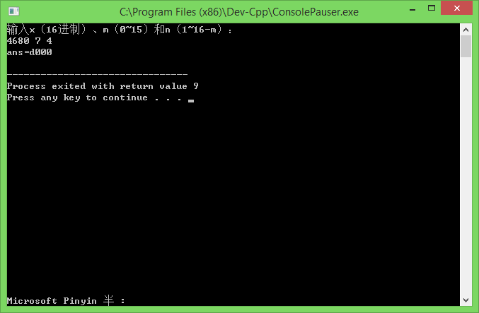

图1-2 编程题3的测试用例一的运行结果

对应测试测试用例2的运行结果如图1-3所示。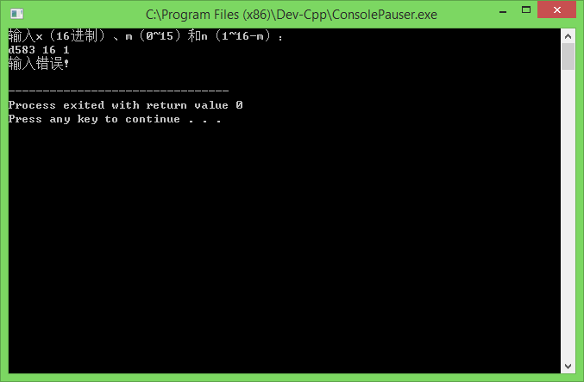

图1-3 编程题3的测试用例二的运行结果

（图标题：位于图下方，黑体小4号，字母、阿拉伯数字为Time New Roman小4号）

对应测试测试用例3的运行结果如图1-4所示。

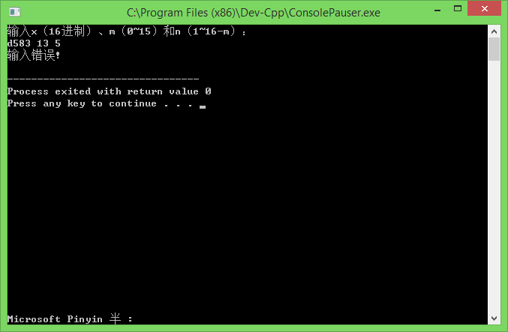

图1-4 编程题3的测试用例三的运行结果

说明上述的运行结果与理论分析吻合，验证了程序的正确性。

## 1.3 实验小结

主要叙述实验过程中遇到的问题，如何解决的，通过分析、结果问题后的体会。

# 2 流程控制实验

2.1、实验目的

（1）掌握复合语句、if语句、switch语句的使用，熟练掌握for、while、do-while三种基本的循环控制语句的使用，掌握重复循环技术，了解转移语句与标号语句。

（2）练习循环结构for、while、do-while语句的使用。

（3）练习转移语句和标号语句的使用。

（4）使用Turbo C 2.0集成开发环境中的调试功能：单步执行、设置断点、观察变量值。

2.1、实验内容

**1．源程序改错题**

下面是计算s=n!的源程序，在这个源程序中存在若干语法和逻辑错误。要求在计算机上对这个例子程序进行调试修改，使之能够正确完成指定任务。例如，8！=40320。

#include <stdio.h>

void main(void)

{

int i,n,s=1;

printf("Please enter n:");

scanf("%d",n);

for(i=1,i<=n,i++)

s=s*i;

printf("%d! = %d",n,s);

}

**2．源程序修改替换题**

（1）修改第1题，分别用while和do-while语句替换for语句。

（2）修改第1题，输入改为“整数S”，输出改为“满足n！≥S的最小整数n”。例如输入整数40310，输出结果为n=8。

**3．编程设计题**

（1）打印如下杨辉三角形。

1 /*第0行 */

1 1 /*第1行 */

1 2 1 /*第2行 */

1 3 3 1

1 4 6 4 1

1 5 10 10 5 1

1 6 15 20 15 6 1

1 7 21 35 35 21 7 1

1 8 28 56 70 56 28 8 1

1 9 36 84 126 126 84 36 9 1

每个数据值可以由组合计算（表示第i行第j列位置的值），而的计算如下：

 (i=0,1,2,…)

 (j=0,1,2,3,…,i)

本程序中为了打印出金字塔效果，要注意空格的数目。一位数之间是3个空格，两位数之间有2个空格，3位数之间只有一个空格，程序编制过程中要注意区分。

（2）编写一个程序，将用户输入的任意正整数逆转，例如，输入1234，输出4321。

# 3 函数与程序结构实验

3.1实验目的

（1）熟悉和掌握函数的定义、声明；函数调用与参数传递方法；以及函数返回值类型的定义和返回值使用。

（2）熟悉和掌握不同存储类型变量的使用。

（3）熟悉多文件编译技术。

3.2、实验内容

**1．源程序改错题**

下面是计算s=1!+2!+3!+…+n!的源程序，在这个源程序中存在若干语法和逻辑错误。要求在计算机上对这个例子程序进行调试修改，使之能够正确完成指定任务。

#include "stdio.h"

void main(void)

{

int k;

for(k=1;k<6;k++)

printf("k=%d\tthe sum is %ld\n",k,sum_fac(k));

}

long sum_fac(int n)

{

long s=0;

int i;

long fac;

for(i=1;i<=n;i++)

fac*=i;

s+=fac;

return s;

}

**2．源程序修改替换题**

（1）修改第1题中sum_fac函数，使其计算量最小。

（2）修改第1题中sum_fac函数，计算。

**3．跟踪调试题**

计算fabonacci数列前n项和的程序如下：

其中，long sum=0,*p=&sum;声明p为长整型指针并用&sum取出sum的地址对p初始化。*p表示引用p所指的变量（*p即sum）。

void main(void)

{

int i,k;

long sum=0,*p=&sum;

scanf("%d",&k);

for(i=1;i<=k;i++){

sum+=fabonacci(i);

printf("i=%d\tthe sum is %ld\n",i,*p);

}

}

long fabonacci(int n)

{

if(n==1 || n==2)

return 1;

else

return fabonacci(n-1)+fabonacci(n-2);

}

单步执行程序，观察p,i,sum,n值。

（1）刚执行完scanf("%d",&k);语句，p,i值是多少？

（2）从fabonacci函数返回后光条停留在哪个语句上？

（3）进入fabonacci函数，watch窗口显示的是什么？

（4）当i=3，从调用fabonacci函数到返回，n值如何变化？

**4．编程设计题**

（1）编程让用户输入两个整数，计算两个数的最大公约数并且输出之（要求用递归函数实现求最大公约数）。同时以单步方式执行该程序，观察递归过程。

（2）编程验证歌德巴赫猜想：一个大于等于4的偶数都是两个素数之和。

编写一个程序证明对于在符号常量BEGIN和END之间的偶数这一猜测成立。例如，如果BEGIN为10，END为20，程序的输出应为：

GOLDBACH'S CONJECTURE:

Every even number n>=4 is the sum of two primes.

10=3+7

12=5+7

……

20=3+17

**5．选做题**

1、设file1.c如下：

#include <stdio.h>

int x,y; /* 外部变量的定义性说明 */

char ch; /* 外部变量的定义性说明 */

void main(void)

{

x=10;

y=20;

ch=getchar();

printf("in file1 x=%d,y=%d,ch is %c\n",x,y,ch);

func1();

}

file2.c如下：

extern int x,y; /* 外部变量的引用性说明 */

extern char ch; /* 外部变量的引用性说明 */

void func1(void)

{

x++;

y++;

ch++;

printf("in file2 x=%d,y=%d,ch is %c\n",x,y,ch);

}

试用TCC进行多文件编译和链接。然后在DOS环境下运行生成的可执行文件。

参考文献

[1] 曹计昌,卢萍,李开. C语言程序设计,北京： 科学出版社,2013

[2] 李开,卢萍,曹计昌. C语言实验与课程设计, 北京：科学出版社,2011